Desarrollar una solución en el lenguaje de su preferencia (JavaScript, Java u otro) para las siguientes actividades

**Actividad 1.** El almacén WC distribuye los siguientes artículos

|  |  |
| --- | --- |
| **ARTICULO** | **PRECIO DE VENTA** |
| Zapatos | $350.000 |
| Tenis | $280.000 |
| Camisetas | $175.000 |
| Jeans | $200.000 |

* Muestra en la consola los artículos y precios actuales
* También mostrar el costo total de los cuatro artículos
* Además el promedio de venta
* Subir el precio de los Jeans en un 6.2%
* Disminuir el precio de los Zapatos en un 0.8%
* Por último mostrar el nuevo valor de los Zapatos y de los Jeans

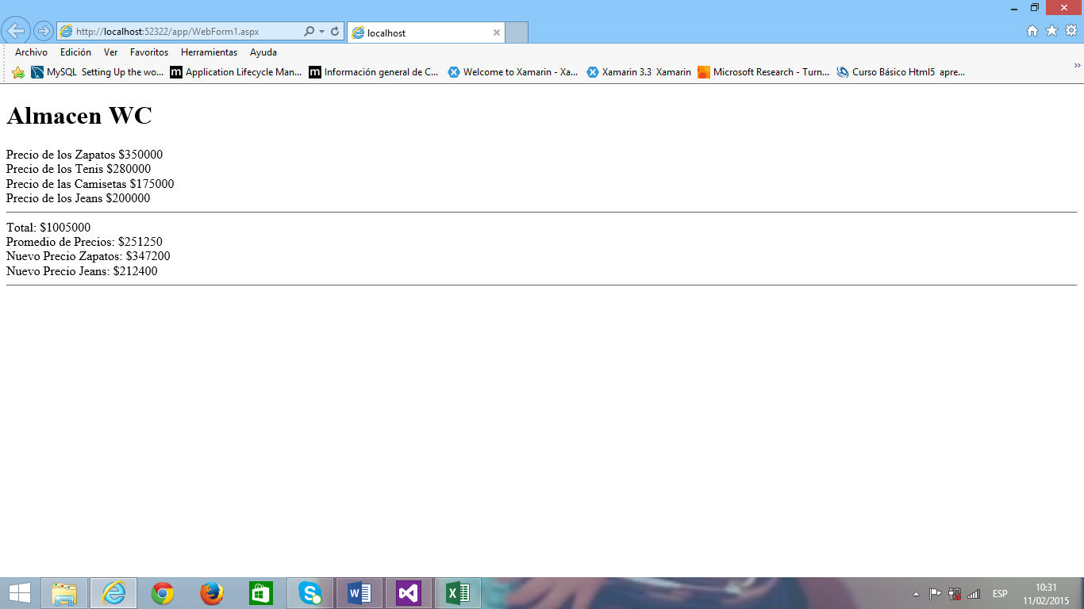

**Actividad 2.** La empresa WC cuenta con 4 empleados. Un empleado labora 8 horas diarias en la modalidad por proyectos. Si el tipo de proyecto es diferente de A y B el valor de la hora día es de $5.000, si es tipo B el valor de la hora día es de $10.000 y si es tipo A, el valor de la hora día es de $20.000. Mostrar por consola el valor de la hora día. Calcular el sueldo mensual; este cálculo se obtiene de multiplicar el valor de la hora día por las horas laborales diarias (tener en cuenta que son 8 horas diarias y 30 días del mes). Luego, Si el sueldo mensual es mayor a $1.500.000 mostrar por consola "Salario es mayor a tope máximo", si sueldo mensual no supera el $1.500.000 entonces pagarle al empleado por concepto de hora extra el valor de la hora día incrementada en un 6% (tener en cuenta que se le pagarán 3 horas extras).

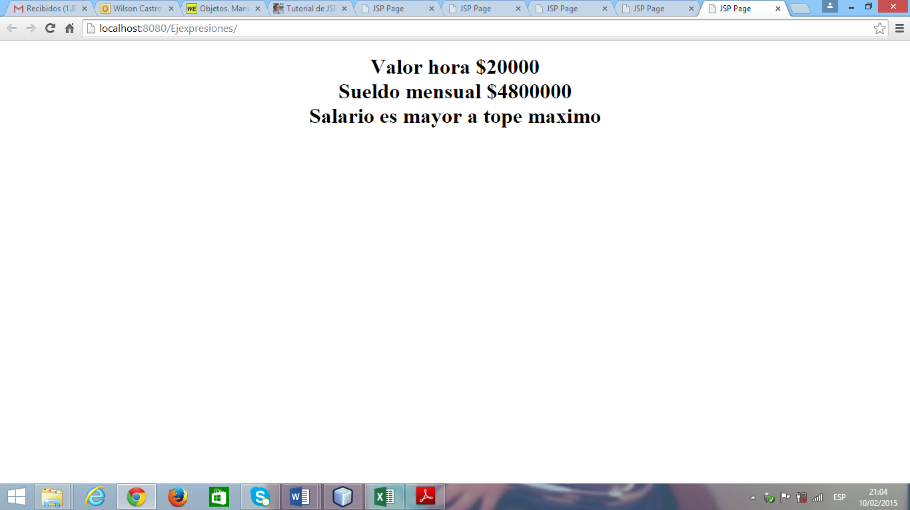

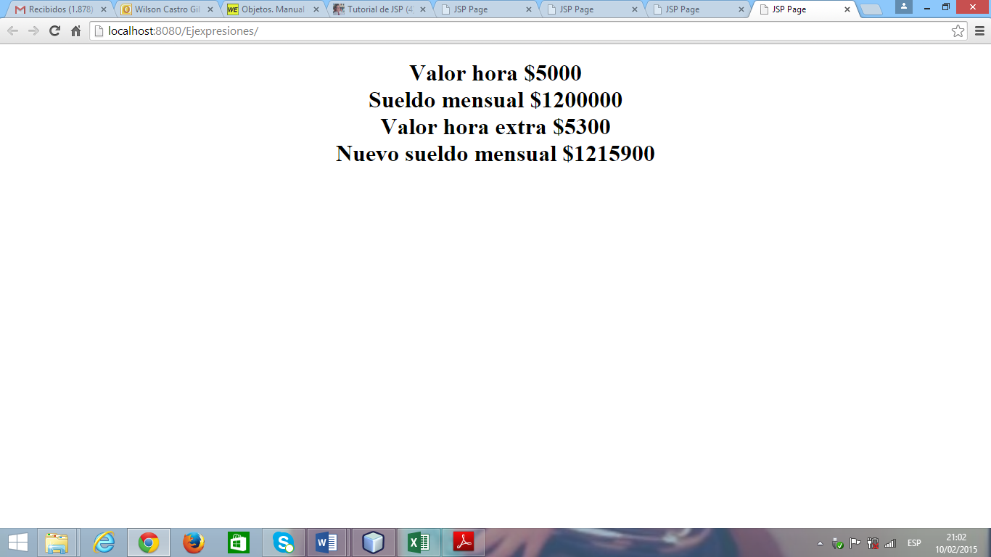

**Actividad 3.** El hotel WC, está interesado en realizar la automatización de los precios a cobrar por habitación dependiendo de la cantidad de huéspedes; a los que se les deberá cobrar una tarifa acorde a los días de estadía. Y al final se le debe realizar un descuento. Tener presente:

|  |  |
| --- | --- |
| TARIFAS | |
| INDIVIDUAL | $2.500 |
| DOBLE | $4.600 |
| FAMILIAR | $5.200 |

Para los cobros:

* En caso de que llegue un solo huésped, el precio de la habitación será la cantidad de días que se va a hospedar por la tarifa individual.
* En caso de que llegue una pareja de huéspedes, el precio de la habitación será la cantidad de días que se van a hospedar por la tarifa doble.
* Y en el caso de que lleguen tres huéspedes, el precio de la habitación será la cantidad de días que se van a hospedar por la tarifa familiar.

Para los descuentos:

* Para un solo huésped se le aplicará un descuento del 5% sobre el cobro con IVA
* Para la pareja de huéspedes se les aplicará un descuento del 9% sobre el cobro con IVA
* Y para tres huéspedes se les aplicará un descuento del 15% sobre el cobro con IVA

